附件：学生端操作流程

**一、注册个人账号**

打开“广东公共就业服务云平台”，点击【登录】，再点击【个人注册】，按页面信息填写，进行注册。

网址：<https://ggfw.hrss.gd.gov.cn/employment/internet/portal/#/home>

必须使用本人真实有效的信息进行注册，否则将无法进行实名认证。也可以通过广东省统一身份认证扫码登录，在粤省事扫码；或使用电子社保卡扫码登录，减少注册步骤、实名认证环节。

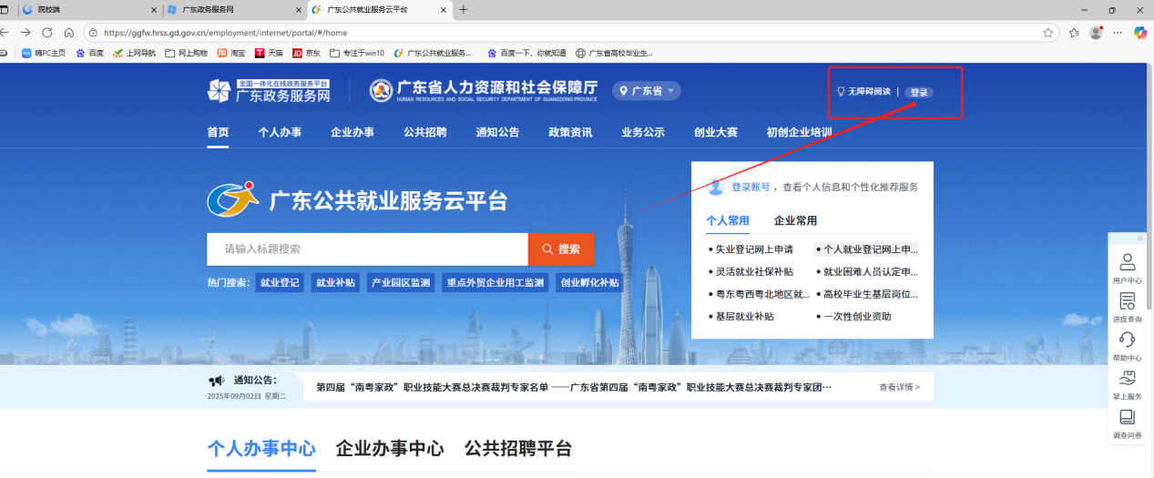

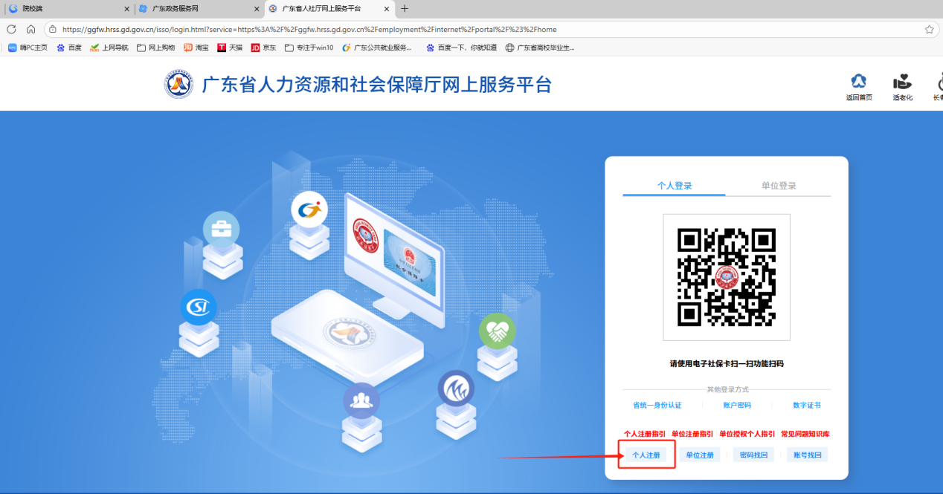

**二、实名认证**

注册个人信息后，需实名认证。（若通过广东省统一身份认证扫码登录；或使用电子社保卡扫码登录，可减少实名认证环节）

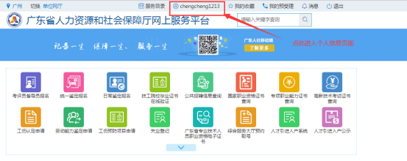

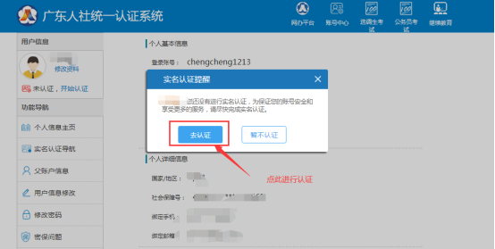

**三、正式申请**

（一）登录申请系统，可打开支付宝“电子社保卡”扫码登录，或选择下方“省统一身份认证”登录

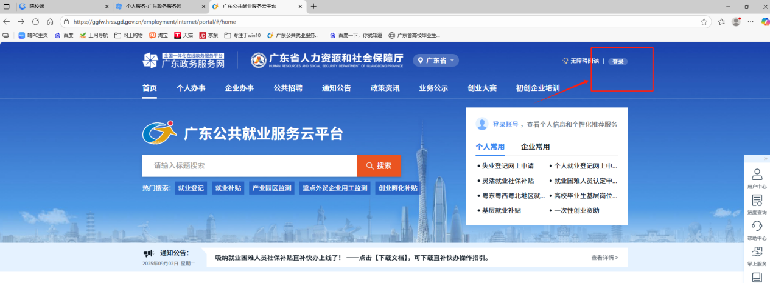

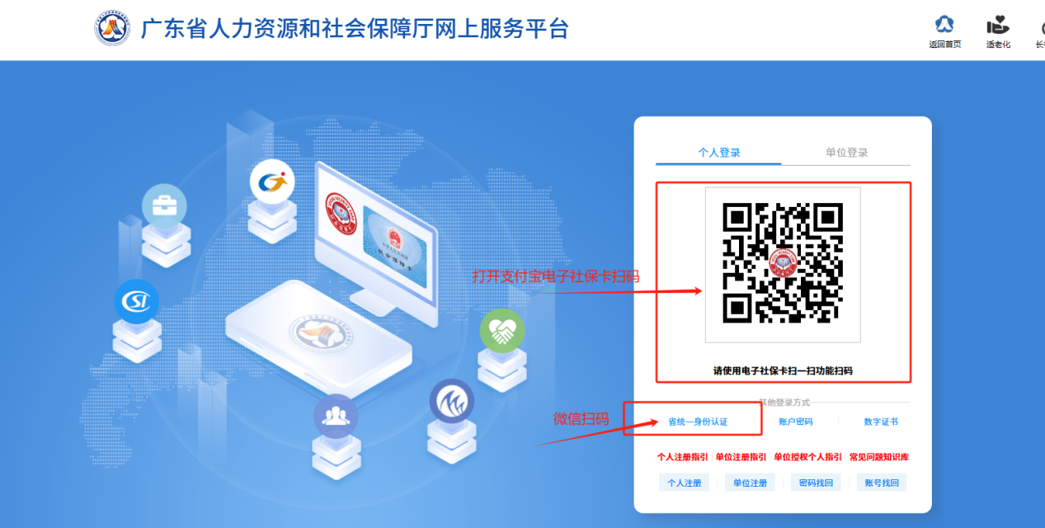

（二）打开“个人办事”界面，找到“补贴申办”——“求职创业补贴”，点击“立即办理”

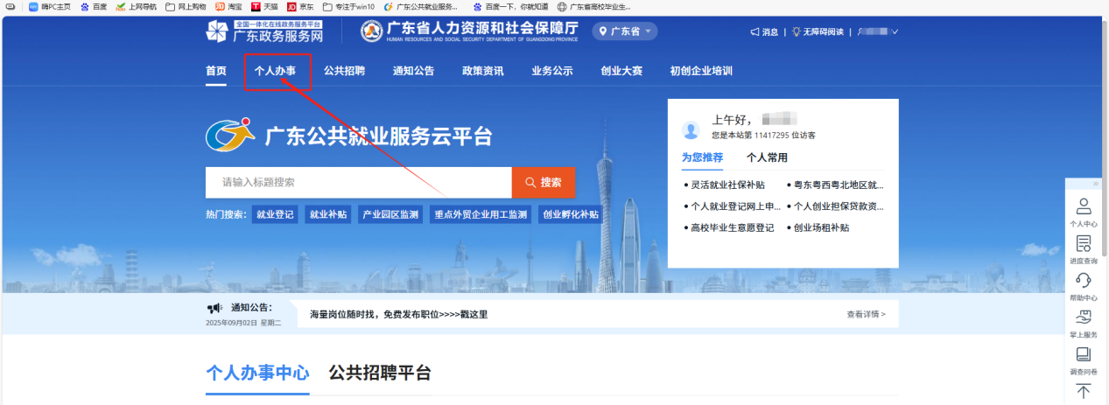

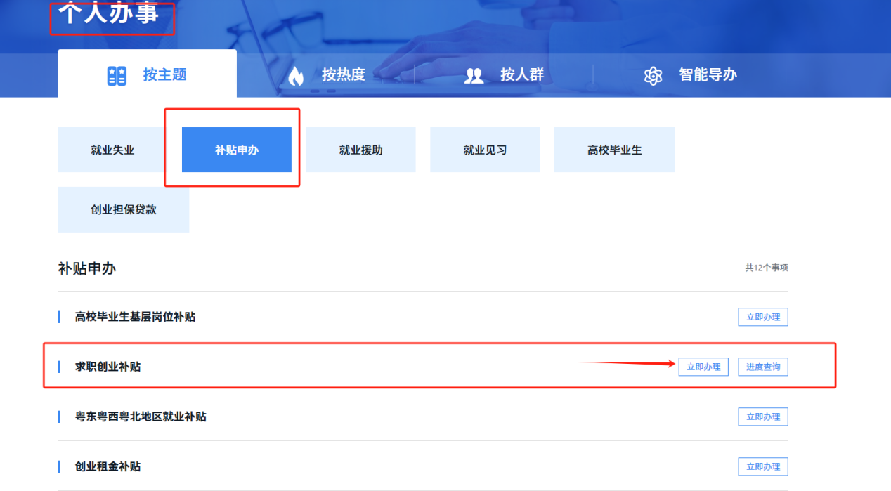

（三）申请页面会自动弹出名下社保卡，点击“选择”，后续若成功申请，补贴会直接发到该社保银行账户。没有弹出社保卡的则需在“社会保障卡（银行卡）账号信息”栏手动输入银行卡号和开户支行。（注意：必须是本人的银行卡，不能填亲人朋友的）

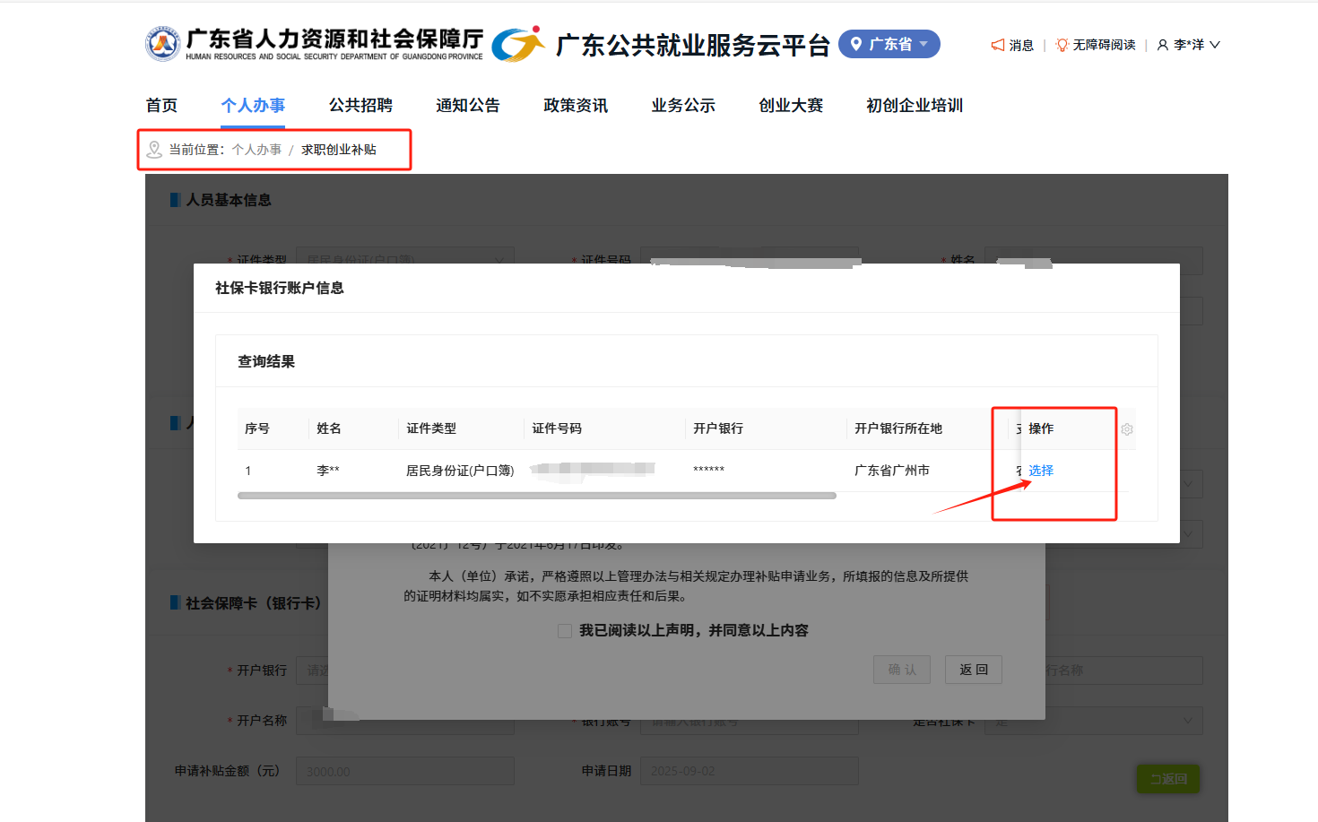

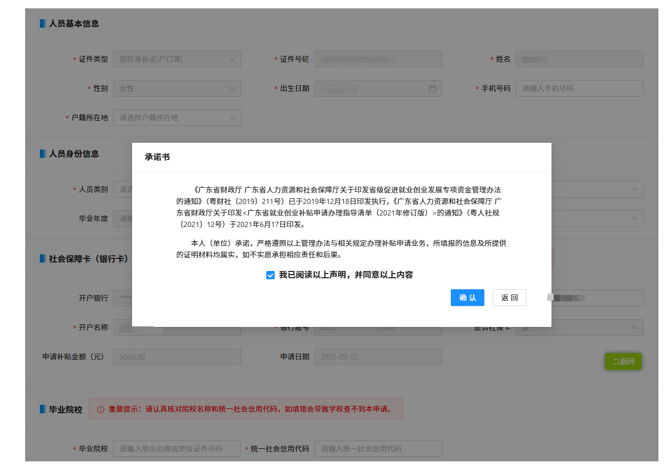

（四）信息填写

**1.人员基本信息：**确认本人手机号无误；户籍所在地严格按照家庭户口本地址填写。

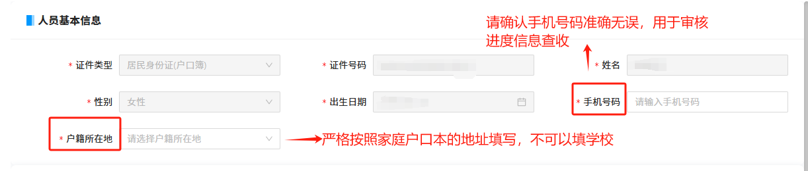

**2.人员身份信息：**人员类别选择“普通高等学校毕业学年学生”；困难证明根据个人情况选择，并提交对应材料；毕业年度选择2026年。

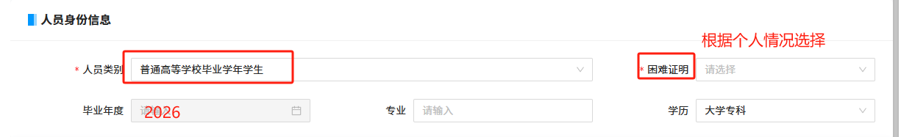

1. **毕业院校：**请仔细核对学校名字和信用代码，若填错，学校无法收到你的申请信息。毕业院校：广东技术师范大学；信用代码：

124400004558595242

4.**保存提交：**填写完补贴申请相关信息，点击“保存”进入下一步，上传附件材料，点击“提交”到毕业院校审核。一定要记得点“保存”“提交”！

**四、查询办理进度**

1.学生保存或提交申请后，进入“个人办事”界面，找到“补贴申办”－“求职创业补贴”，点击“进度查询”。注：在首页右边的“进度查询”无法查询。

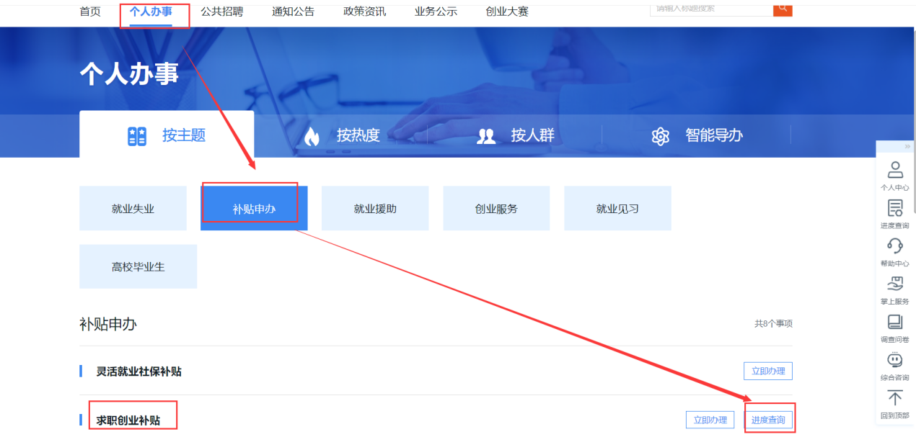

2.求职创业补贴学生端进度查询界面，可查看本人保存或提交的求职创业补贴申请，以及查看学校审核状态、人社部门审核状态。对于学校退回的记录，可查看学校退回意见，并进行修改。

**五、其它**

1.所有证件材料必须在有效期内（低保证要有年检信息，如无则提供流水打印），且所有材料必须是原件照，即印章是红色的，复印件或黑白扫描版无效。证件必须是学生本人或者父母的，兄弟姐妹爷爷奶奶等亲人的无效，材料具体要求：

|  |  |  |
| --- | --- | --- |
| **材料类别** | **人员类型** | **附件上传要求** |
| 困难情形  材料 | 城乡居民最低生活  保障证 | 请上传低保证扫描件或低保证明（只需提交其中一个材料，低保证明必须由县/区级以上民政部门开具）。 注意： ①低保证上需要有户主姓名和学生姓名，低保证上无学生姓名，需上传出生证或者户口页佐证与户主的亲属关系。 ②低保证需有年检信息，（一般为一年一检）申请补贴时低保证仍处于有效期内。如无年检记录，则需提供2025年1—8月期间的低保发放流水，可在各个银行的手机银行app中搜索“流水打印”功能打印流水，打印的流水中必须有备注说明是低保发放。 |
| 特困职工证 | 请上传特困职工证扫描件。 注意：特困职工证上无学生姓名的，需上传出生证或者户口页佐证与持证人的直系亲属关系 |
| 本省脱贫人口 | 无需上传材料，系统自动匹配判定 |
| 外省脱贫人口 |
| 残疾人证  （含残疾军人证） | 请上传残疾人证（含残疾军人证）扫描件。 注意： ①非本人持有证件的，需上传出生证或者户口页佐证与持证人的亲属关系； ②申请补贴时残疾人证（含残疾军人证）需在有效期内。 |
| 特困人员救助供养证 | 请上传特困人员救助供养证扫描件。 注意：此证件需本人持有。 |
| 曾获得国家助学贷款 | 请上传本人的国家助学贷款合同扫描件（不含受理证明） |

2.国家助学贷款合同上传一份即可，合同编号看页面第一行。

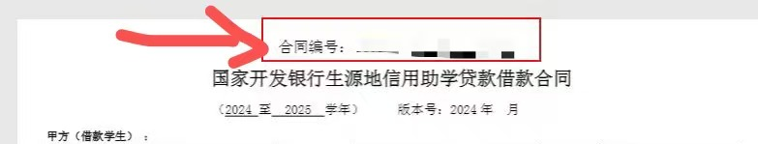3.银行卡开户银行查询方法：可通过银行app（在“个人中心”或“账户管理”中找到“开户行查询”选项，输入卡号即可获取信息）或者咨询银行。